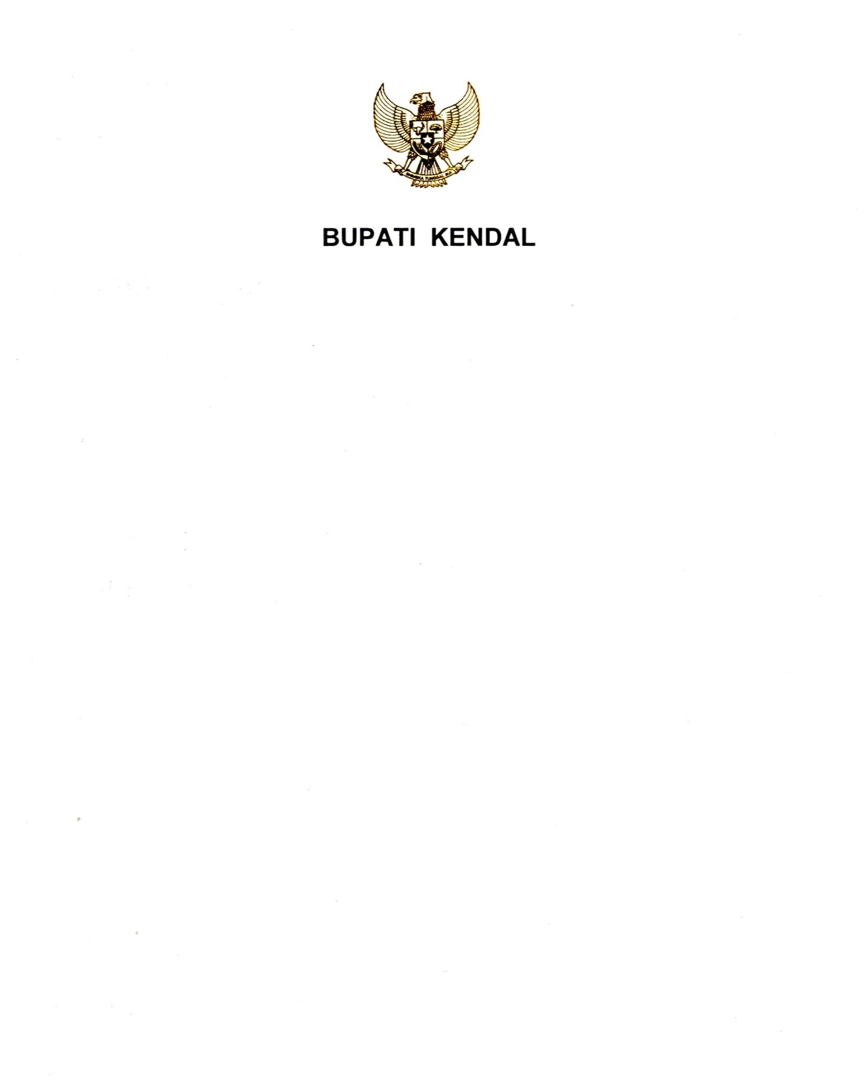

PROVINSI JAWA TENGAH

RANCANGAN PERATURAN BUPATI KENDAL
NOMOR ... TAHUN ...

TENTANG

RENCANA PEMBANGUNAN KAWASAN PERDESAAN
PLASMA PETIK SARI TAHUN 2025-2029

DENGAN RAHMAT TUHAN YANG MAHA ESA

BUPATI KENDAL,

Menimbang : a. bahwa Kawasan Perdesaan Plasma Petik Sari sebagai wilayah fungsional merupakan prioritas dalam pengembangan potensi komoditas unggulan jambu getas merah dalam rangka mempercepat pengembangan ekonomi, dan/atau pemberdayaan masyarakat desa;
- bahwa dalam rangka mempercepat dan meningkatkan pengembangan ekonomi, dan/atau pemberdayaan masyarakat desa melalui pendekatan partisipatif dengan mengintegrasikan berbagai kebijakan, rencana, program, dan kegiatan para pihak, perlu disusun Rencana Pembangunan Kawasan Perdesaan Plasma Petik Sari sebagai pedoman pembangunan kawasan perdesaan bersangkutan;
- bahwa untuk memberikan kepastian hukum dan efektifitas dalam pembangunan Kawasan Perdesaan Petik Sari, maka sesuai ketentuan Pasal 6 ayat (3) Peraturan Menteri Desa, Pembangunan Daerah Tertinggal dan Transmigrasi Nomor 5 Tahun 2016 tentang Pembangunan Kawasan Perdesaan, perlu menetapkan Rencana Pembangunan Kawasan Perdesaan Plasma Petik Sari dengan Peraturan Bupati;
- bahwa berdasarkan pertimbangan sebagaimana dimaksud dalam huruf a, huruf b, dan huruf c, maka perlu menetapkan Peraturan Bupati tentang Rencana Pembangunan Kawasan Perdesaan Plasma Petik Sari Tahun 2025-2029;
Mengingat : 1. Pasal 18 ayat (6) Undang-Undang Dasar Negara Republik Indonesia Tahun 1945;
- Undang-Undang Nomor 13 Tahun 1950 tentang Pembentukan Daerah-Daerah Kabupaten dalam Lingkungan Propinsi Djawa Tengah sebagaimana telah diubah dengan Undang-Undang Nomor 9 Tahun 1965 tentang Pembentukan Daerah Tingkat II Batang dengan mengubah Undang-Undang Nomor 13 Tahun 1950 tentang Pembentukan Daerah-Daerah Kabupaten dalam Lingkungan Propinsi Jawa Tengah (Lembaran Negara Republik Indonesia Tahun 1965 Nomor 52, Tambahan Lembaran Negara Republik Indonesia Nomor 2757);
- Undang-Undang Nomor 6 Tahun 2014 tentang Desa (Lembaran Negara Republik Indonesia Tahun 2014 Nomor 7, Tambahan Lembaran Negara Republik Indonesia Nomor 5495) sebagaimana telah beberapa kali diubah terakhir dengan Undang-Undang Nomor 3 Tahun 2024 tentang Perubahan Kedua atas Undang-Undang Nomor 6 Tahun 2024 tentang Desa (Lembaran Negara Republik lndonesia Tahun 2024 Nomor 77, Tambahan Lembaran Negara Republik lndonesia Nomor 6914);
- Undang-Undang Nomor 23 Tahun 2014 tentang Pemerintahan Daerah (Lembaran Negara Republik Indonesia Tahun 2014 Nomor 244, Tambahan Lembaran Negara Republik Indonesia Nomor 5587) sebagaimana telah beberapa kali diubah terakhir dengan Undang-Undang Nomor 6 Tahun 2023 tentang Penetapan Peraturan Pemerintah Pengganti Undang-Undang Nomor 2 Tahun 2022 tentang Cipta Kerja menjadi Undang-Undang (Lembaran Negara Republik lndonesia Tahun 2023 Nomor 41, Tambahan Lembaran Negara Republik lndonesia Nomor 6856);
- Peraturan Pemerintah Nomor 32 Tahun 1950 tentang Penetapan Mulai Berlakunya Undang-Undang 1950 Nomor 12, 13, 14, dan 15 dari hal Pembentukan Daerah-Daerah Kabupaten di Jawa Timur/Tengah/ Barat dan Daerah Istimewa Yogyakarta;
- Peraturan Pemerintah Nomor 16 Tahun 1976 tentang Perluasan Kotamadya Daerah Tingkat II Semarang (Lembaran Negara Republik Indonesia Tahun 1976 Nomor 25, Tambahan Lembaran Negara Republik Indonesia Nomor 3079);
- Peraturan Pemerintah Nomor 43 Tahun 2014 tentang Peraturan Pelaksanaan Undang-Undang Nomor 6 Tahun 2014 tentang Desa (Lembaran Negara Republik Indonesia Tahun 2014 Nomor 123, Tambahan Lembaran Negara Republik Indonesia Nomor 5539) sebagaimana telah beberapa kali diubah terakhir dengan Peraturan Pemerintah Nomor 11 Tahun 2021 tentang Badan Usaha Milik Desa (Lembaran Negara Republik Indonesia Tahun 2021 Nomor 21, Tambahan Lembaran Negara Republik Indonesia Nomor 6623);
- Peraturan Menteri Desa, Pembangunan Daerah Tertinggal dan Transmigrasi Nomor 5 Tahun 2016 tentang Pembangunan Kawasan Perdesaan (Berita Negara Republik Indonesia Tahun 2016 Nomor 359);

MEMUTUSKAN:

Menetapkan : PERATURAN BUPATI TENTANG RENCANA PEMBANGUNAN KAWASAN PERDESAAN PLASMA PETIK SARI TAHUN 2025-2029.
BAB I
KETENTUAN UMUM
Pasal 1
Dalam Peraturan Bupati ini yang dimaksud dengan :
- Provinsi adalah Provinsi Jawa Tengah.
- Daerah adalah Kabupaten Kendal.
- Pemerintah Daerah adalah Bupati sebagai unsur penyelenggara pemerintahan Daerah yang memimpin pelaksanaan urusan pemerintahan yang menjadi kewenangan daerah otonom.
- Bupati adalah Bupati Kendal.
- Perangkat Daerah adalah unsur pembantu Bupati dan Dewan Perwakilan Rakyat Daerah dalam penyelenggaraan urusan pemerintahan yang menjadi kewenangan Daerah Kabupaten.
- Tim Koordinasi Pembangunan Kawasan Perdesaan, selanjutnya disingkat TKPKP adalah lembaga yang menyelenggarakan pembangunan kawasan perdesaan sesuai dengan tingkatan kewenangannya.
- Desa adalah kesatuan masyarakat hukum yang memiliki batas wilayah yang berwenang untuk mengatur dan mengurus urusan pemerintahan, kepentingan masyarakat setempat berdasarkan prakarsa masyarakat, hak asal usul, dan/atau hak tradisional yang diakui dan dihormati dalam sistem pemerintahan Negara Kesatuan Republik Indonesia.
- Kawasan Perdesaan adalah kawasan yang mempunyai kegiatan utama pertanian, termasuk pengelolaan sumber daya alam dengan susunan fungsi kawasan sebagai tempat permukiman perdesaan, pelayanan jasa pemerintahan, pelayanan sosial, dan kegiatan ekonomi.
- Pembangunan Kawasan Perdesaan yang selanjutnya disingkat PKP adalah pembangunan antar Desa yang dilaksanakan dalam upaya mempercepat dan meningkatkan kualitas pelayanan dan pemberdayaan masyarakat desa melalui pendekatan partisipatif yang ditetapkan oleh Bupati.
- Pemerintah Desa adalah Kepala Desa dibantu Perangkat Desa sebagai unsur penyelenggara Pemerintahan Desa.

Pasal 2

- Peraturan Bupati ini dimaksudkan untuk memberikan pedoman dan arahan bagi Pemerintah Daerah dan Pemerintah Desa serta para pemangku kepentingan dalam PKP pada Kawasan Perdesaan Plasma Petik Sari di Daerah.
- Peraturan Bupati ini bertujuan untuk mempercepat dan meningkatkan kualitas pelayanan jasa pemerintahan maupun sosial, mendorong pengembangan ekonomi pedesaan guna tercapainya keseimbangan pembangunan antar kawasan serta meningkatkan pemberdayaan masyarakat Desa.

BAB II
PENETAPAN RENCANA PKP PLASMA PETIK SARI
TAHUN 2025-2029
Pasal 3
- Dengan Peraturan Bupati ini ditetapkan ditetapkan Rencana PKP Plasma Petik Sari Tahun 2025-2029.
- Kawasan Perdesaan Plasma Petik Sari sebagaimana dimaksud pada ayat (1) merupakan wilayah fungsional yang meliputi:
- wilayah Kecamatan Sukorejo yang terdiri atas:
- Desa Trimulyo;
- Desa Kalipakis;
- Desa Bringinsari; dan
- Desa Pesaren.
- wilayah Kecamatan Paten yang terdiri atas:
- Desa Plososari;
- Desa Mlatiharjo; dan
- Desa Pakisan.
- Kawasan Perdesaan Plasma Petik Sari sebagaimana dimaksud pada ayat (1) mempunyai produk unggulan jambu getas merah.
Pasal 4
- Sistematika Rencana PKP Plasma Petik Sari Tahun 2025-2029 sebagaimana dimaksud dalam Pasal 2 adalah sebagai berikut:
- BAB I : Pendahuluan.
- BAB II : Deskripsi Kondisi Kawasan Perdesaan.
- BAB III : Delineasi dan Potensi Produk Kawasan.
- BAB IV : Pengembangan Kawasan Perdesaan Berbasis Produk Unggulan dan Pendukung.
- BAB V : Penutup.
- Dokumen Rencana PKP Plasma Petik Sari Tahun 2025-2029 sebagaimana dimaksud pada ayat (1) tercantum dalam Lampiran yang merupakan bagian tidak terpisahkan dari Peraturan Bupati ini.

BAB III
PELAKSANAAN PKP PLASMA PETIK SARI
Pasal 5
Pelaksanaan PKP Plasma Petik Sari merupakan perwujudan program dan kegiatan pembangunan tahunan pada Kawasan Perdesaan Plasma Petik Sari yang merupakan penguatan kapasitas masyarakat dan hubungan kemitraan yang dilakukan oleh pemerintah, swasta, dan/atau masyarakat di Kawasan Perdesaan Plasma Petik Sari.
Pasal 6
- PKP Plasma Petik Sari dilaksanakan oleh Perangkat Daerah yang ditunjuk oleh Bupati berdasarkan masukan dari TKPKP Daerah dan/atau Pemerintah Desa.
- Penunjukan oleh Bupati sebagaimana dimaksud pada ayat (1) dapat didelegasikan kepada TKPKP Daerah.
- Bupati dalam menunjuk pelaksana PKP Plasma Petik Sari sebagaimana dimaksud pada ayat (1) harus mengacu pada Rencana PKP Plasma Petik Sari Tahun 2025-2029.

BAB IV
PELAPORAN DAN EVALUASI
Pasal 7
- Pelaporan dan evaluasi PKP Plasma Petik Sari dilakukan berbasis desa dan berdasarkan indikator kinerja capaian yang ditetapkan dalam Rencana PKP Plasma Petik Sari Tahun 2025-2029.
- Pelaksana PKP Plasma Petik Sari sebagaimana dimaksud pada ayat (1) melaporkan kinerja kepada Bupati melalui melalui Perangkat Daerah yang menyelenggarakan urusan pemerintahan di bidang perencanaan pembangunan Daerah.
- Laporan kinerja sebagaimana dimaksud pada ayat (2) disampaikan kepada Perangkat Daerah yang menyelenggarakan urusan pemerintahan di bidang perencanaan pembangunan Daerah tiap 3 (tiga) bulan dan dievaluasi setiap 1 (satu) tahun sejak dimulainya pelaksanaan pembangunan.

Pasal 8
- Hasil evaluasi terhadap laporan kinerja sebagaimana dimaksud dalam Pasal 7 ayat (3) menjadi dasar Perangkat Daerah yang menyelenggarakan urusan pemerintahan di bidang perencanaan pembangunan Daerah dalam menilai capaian Rencana PKP Plasma Petik Sari.
- Penilaian terhadap capaian Rencana PKP Plasma Petik Sari sebagaimana dimaksud pada ayat (1) menjadi dasar penyusunan Rencana PKP Plasma Petik Sari pada periode selanjutnya.
- Perangkat Daerah yang menyelenggarakan urusan pemerintahan di bidang perencanaan pembangunan Daerah sebagaimana dimaksud pada ayat (1) melaporkan hasil evaluasi sebagaimana dimaksud dalam Pasal 7 ayat (3) kepada Bupati.
- Bupati menindaklanjuti hasil evaluasi sebagaimana dimaksud dalam Pasal 7 ayat (3) sebagai arahan kebijakan kepada TKPKP Daerah dalam pelaksanaan PKP Plasma Petik Sari pada tahun selanjutnya.
- Bupati melaporkan hasil evaluasi sebagaimana dimaksud pada ayat (1) kepada TKPKP Provinsi.

BAB V
KETENTUAN PENUTUP
Pasal 9
Peraturan Bupati ini mulai berlaku pada tanggal diundangkan.

Agar setiap orang mengetahuinya, memerintahkan pengundangan Peraturan Bupati ini dengan penempatananya dalam Berita Daerah Kabupaten Kendal.

Ditetapkan di Kendal
pada tanggal

BUPATI KENDAL,

DYAH KARTIKA PERMANASARI

Diundangkan di Kendal
pada tanggal
Pj. SEKRETARIS DAERAH
KABUPATEN KENDAL

AGUS DWI LESTARI

BERITA DAERAH KABUPATEN KENDAL TAHUN … NOMOR …

